EXMO. SR. PRESIDENTE DA CÂMARA MUNICIPAL DE SUMARÉ,
Em conformidade ao disposto do Art. 203 do Regimento Interno desta casa de lei, apresento a seguinte indicação, a Vossa Excelência para que seja encaminhada ao Sr. Prefeito Municipal e este ao departamento competente para que sejam adotadas medidas de grande interesse público:
Cata Treco na Rua Alaíde Souza de Oliveira, 451 – Parque Bandeirantes I
A presente indicação tem como objetivo atender à solicitação dos moradores da região, que enfrentam transtornos causados pelo acúmulo de móveis e objetos inservíveis, entulho, e grandes volumes de lixo descartados de forma irregular na via pública e calçadas. Essa situação compromete a segurança e a saúde pública, podendo causar a obstrução da passagem de pedestres e veículos, além de servir como criadouro para insetos e roedores. A intervenção, por meio do serviço de "Cata Treco", é necessária para garantir a manutenção da limpeza urbana e o bem-estar da comunidade local.
Câmara Municipal de Sumaré, 30 de outubro de 2025.
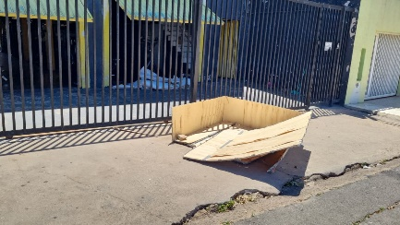

RODRIGO DIGÃO
VEREADOR – UNIÃO BRASIL

